04. 모델링

4-1. Target A / B 구성
본 프로젝트는 하나의 모델이 아니라, 서로 다른 두 가지 성격의 지표를 각각 예측하는 두 개의 모델을 구성한다.
- Target A (daily_views_log1p): 공고 조건으로 일평균 조회수를 예측 — ‘얼마나 노출되었는가’
- Target B (scrap_rate %): 공고 조건으로 스크랩 전환율을 예측 — ‘본 사람 중 얼마나 관심을 표했는가’
두 타겟의 예측값과 실제값의 차이(잔차)를 교차하면, ‘노출은 예측보다 낮았지만 실제 관심도는 예측보다 높았던’ 공고, 즉 조건 대비 저평가된 ‘숨은 꿀공고’를 식별할 수 있다.

4-2. 모델 비교
베이스라인(선형회귀·Ridge)부터 트리 기반 모델(RandomForest·LightGBM)까지 비교하였다. 하이퍼파라미터는 고정된 탐색 범위 내에서 GridSearchCV로 탐색하였다.
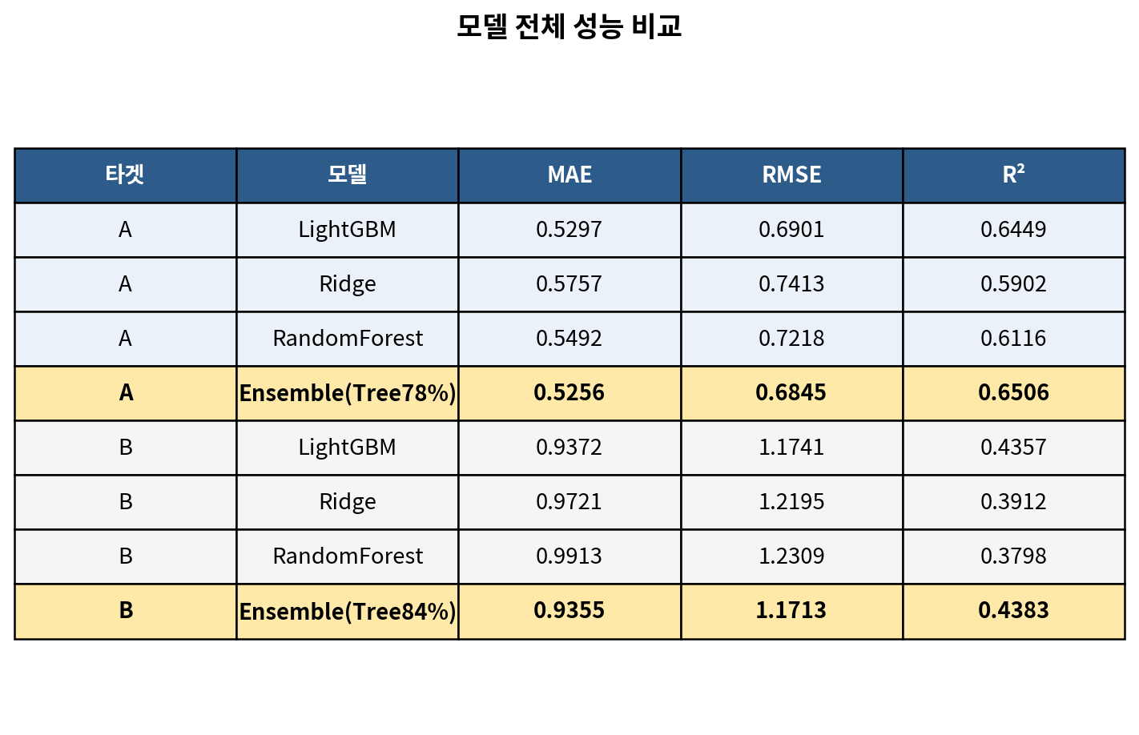
표 1. Target A·B 전체 모델 성능 비교

Target A
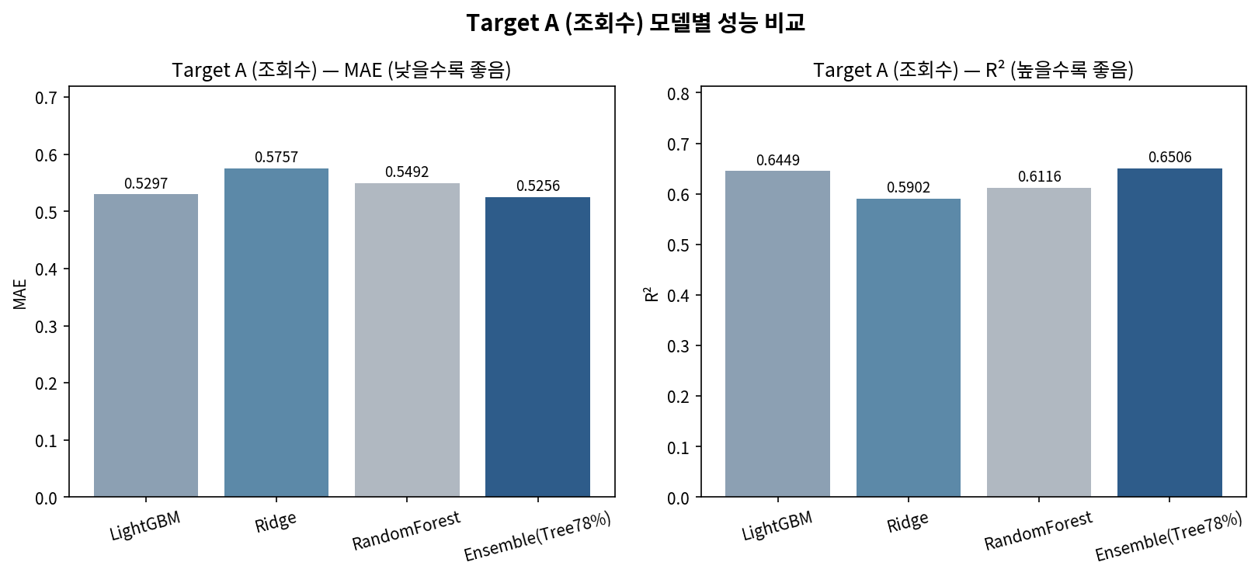

Target B
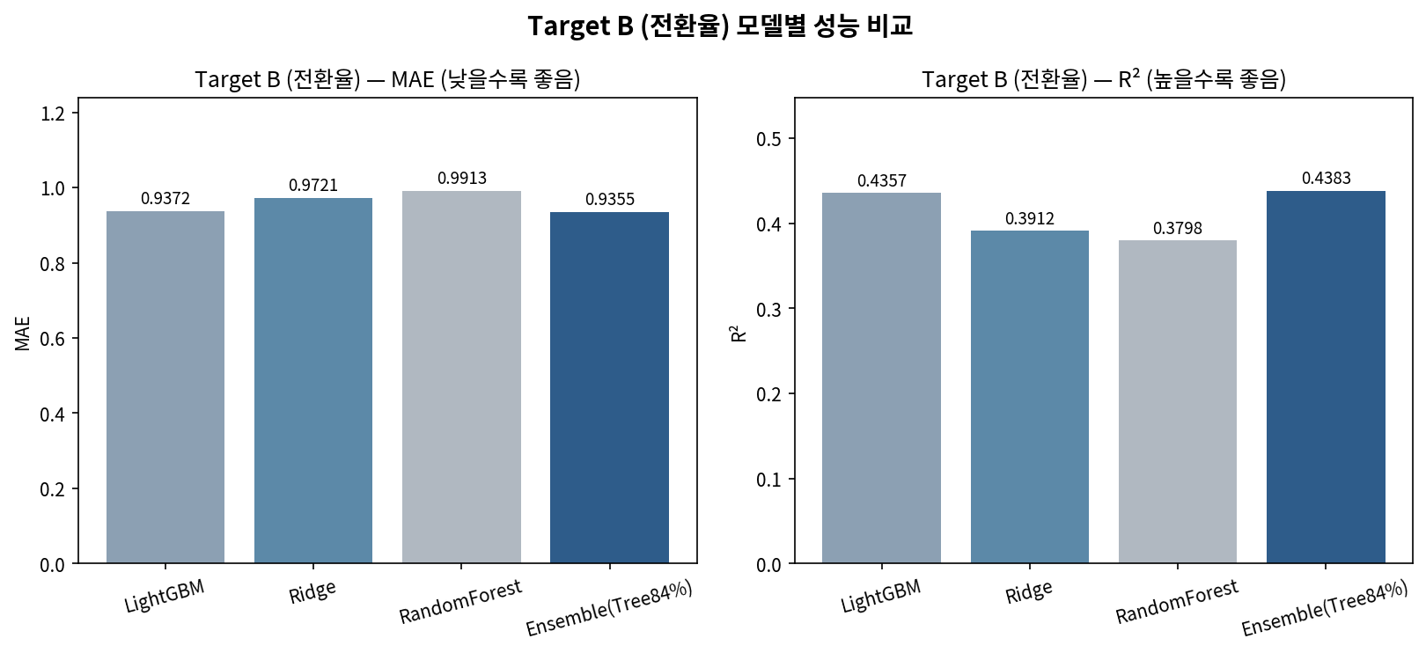

4-3. 최종 확정 모델 구조
두 타겟 모두 LightGBM 단일 모델보다, LightGBM과 Ridge를 가중 평균으로 결합한 앙상블 블렌딩이 근소하게 더 우수한 성능을 보여 최종 모델로 채택하였다.
각 구성 요소의 역할은 다음과 같다.
- LightGBM: 리프 중심(leaf-wise) 방식으로 성장하는 그래디언트 부스팅 트리 앙상블로, 피처 간 비선형 상호작용을 포착
- Ridge: L2 정규화가 적용된 선형회귀로, 안정적이고 극단값에 덜 민감한 예측을 담당
- 가중 평균 블렌딩: 두 모델의 예측값을 w : (1-w) 비율로 결합하며, w는 검증 데이터에서 MAE가 최소가 되는 지점을 탐색하여 결정
최종 예측값 = w × LightGBM 예측값 + (1−w) × Ridge 예측값

타겟별 최종 파라미터
- Target A: LightGBM 78% + Ridge 22% → MAE 0.5256 / R² 0.6506
- Target B: LightGBM 84% + Ridge 16% → MAE 0.9355 / R² 0.4383

